Reporte de projecto

Versión legado_refactoring: https://github.com/Riscanevo/legado_refactoring.git
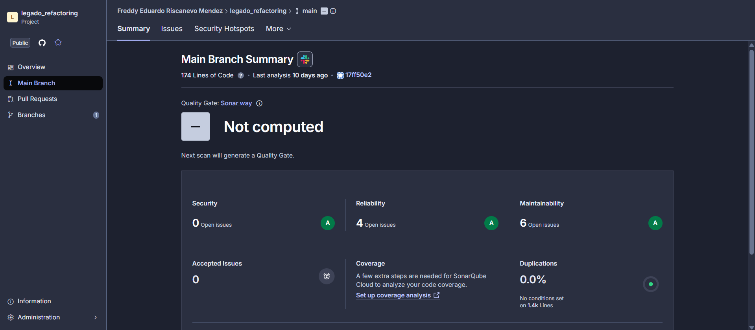

1.
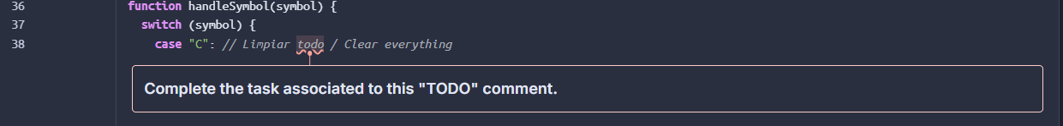

2.
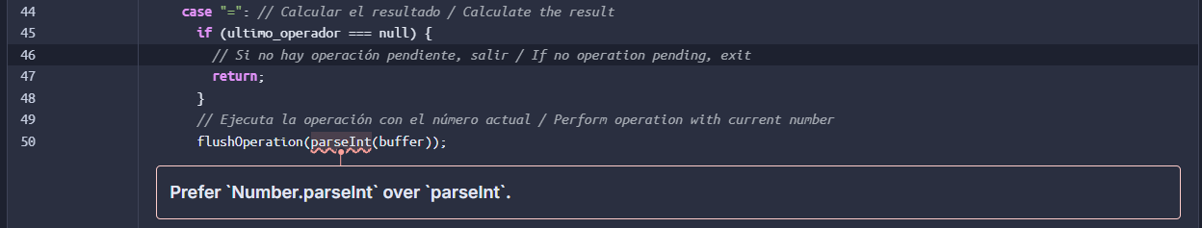

3.
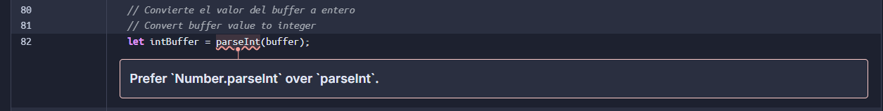

4.
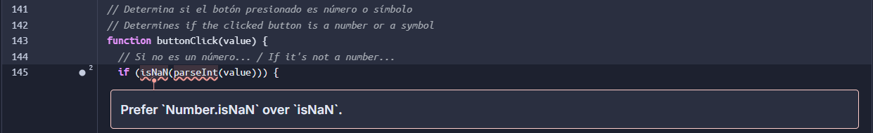

5.
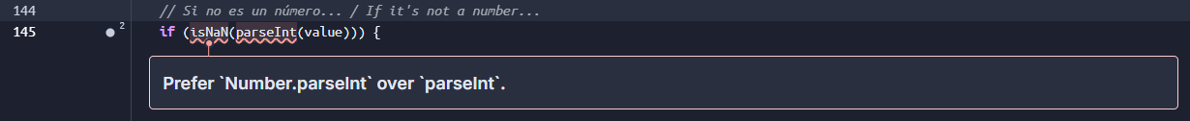

6. style.css: Text does not meet the minimal contrast requirement with its background.
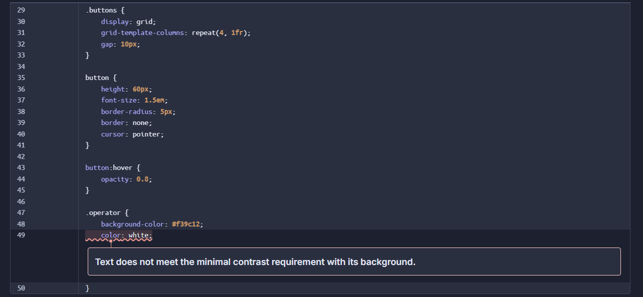

Versión legacy_V2: https://github.com/Riscanevo/legacy_V2.git

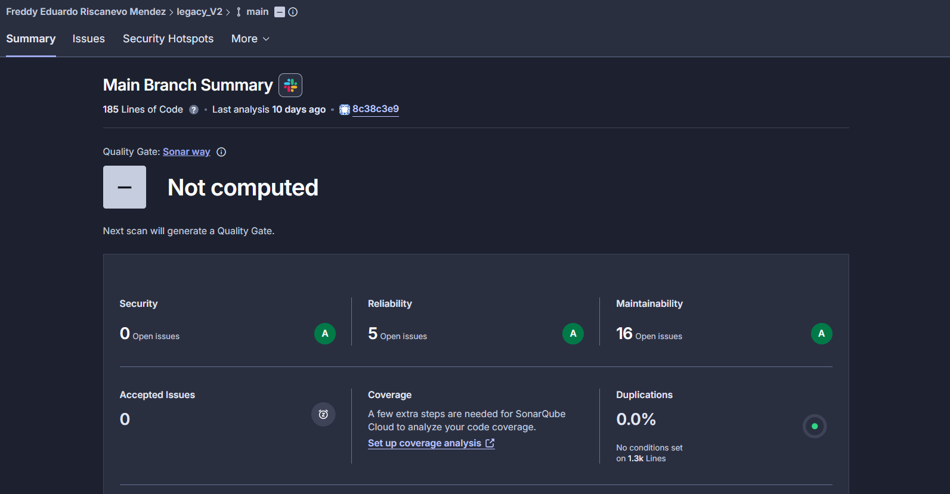

1.
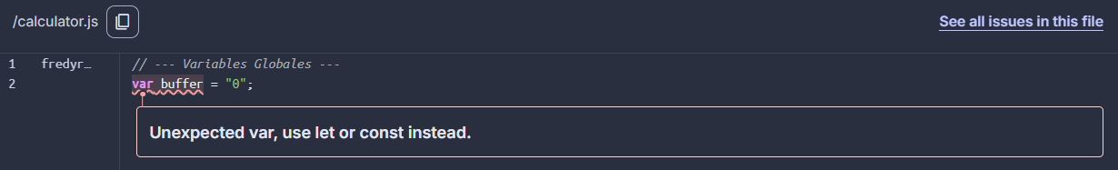

2.
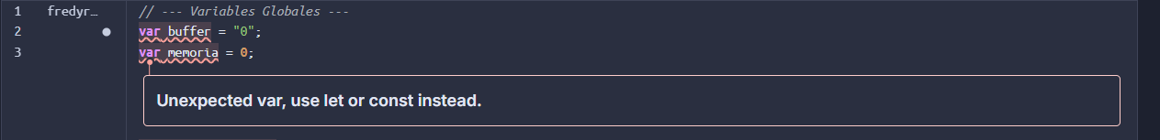
3.
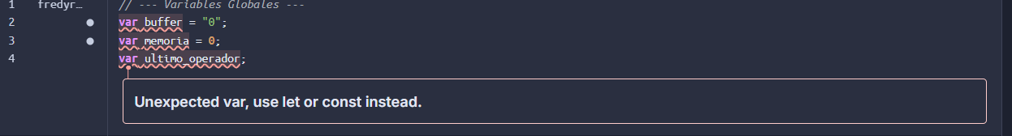

4.
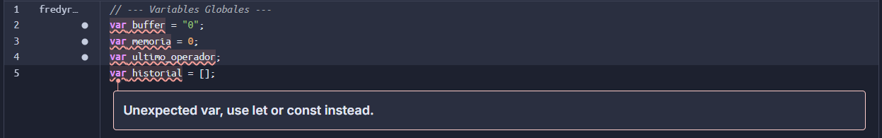

5.
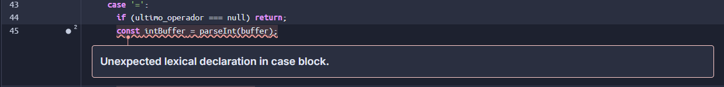

6.
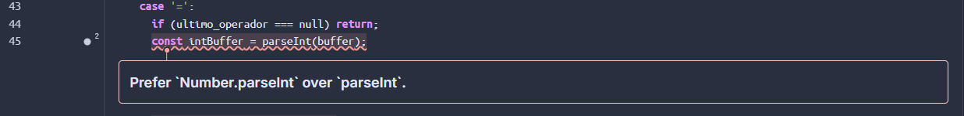

7.

8.
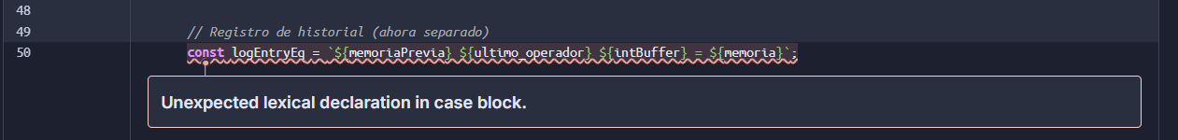

9.
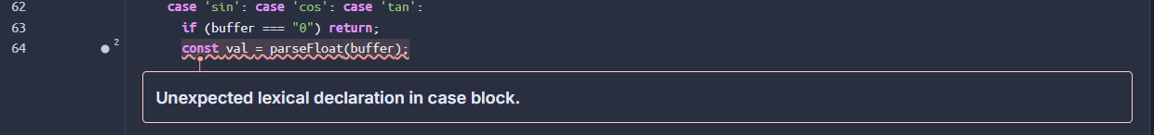

10.

11.
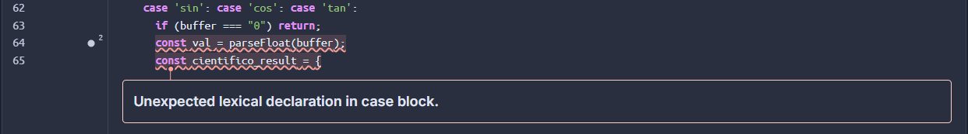

12.

13.
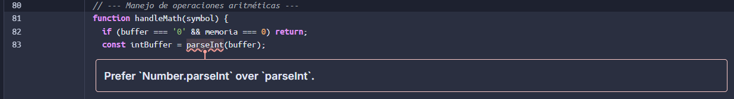

14.
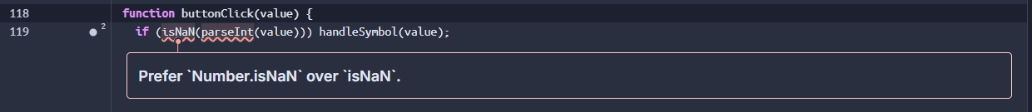
15.
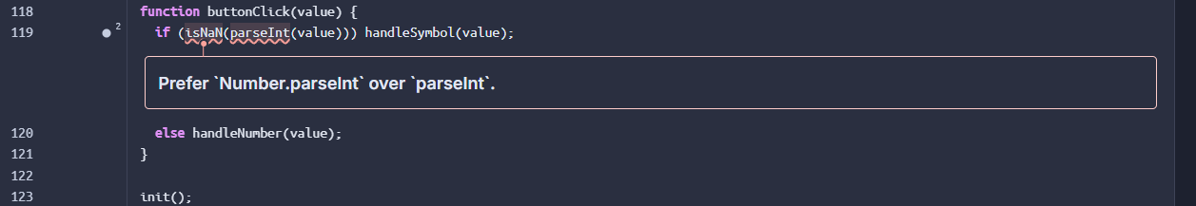

16. style.css : Text does not meet the minimal contrast requirement with its background.
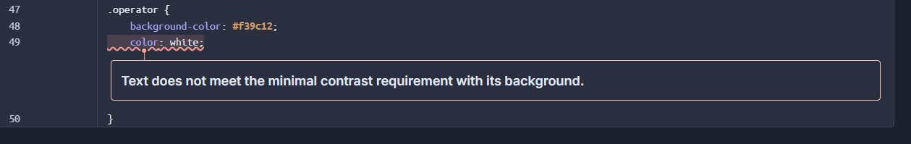

Versión Buenas-practicas: https://github.com/Riscanevo/buenas-practicas.git
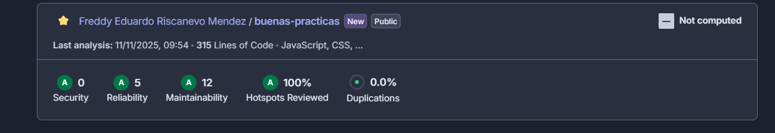

1. El primer reporte que tenemos un “Prefer `Number.parseInt` over `parseInt`”.
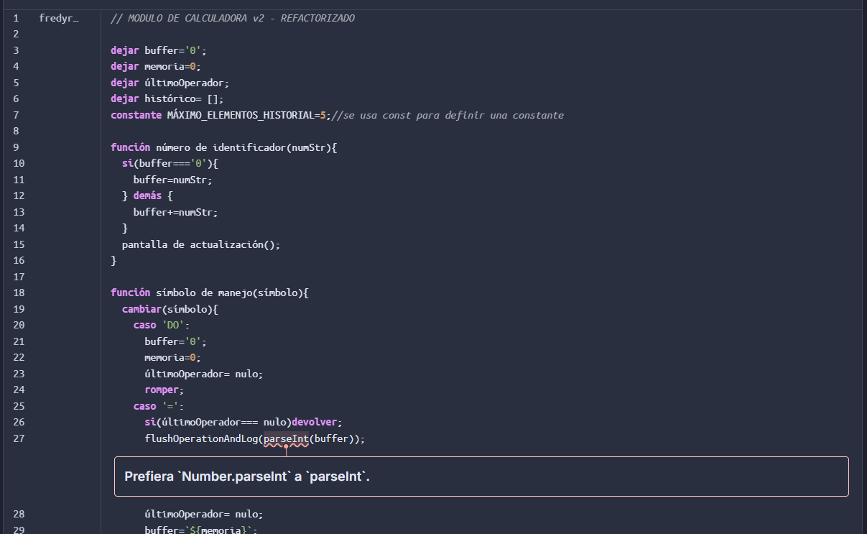

2. Como segundo reporte que tenemos es el siguiente:
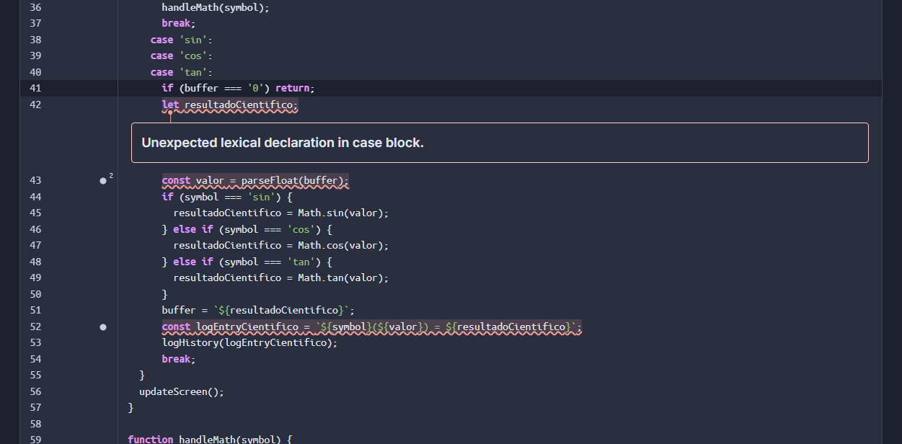

3.
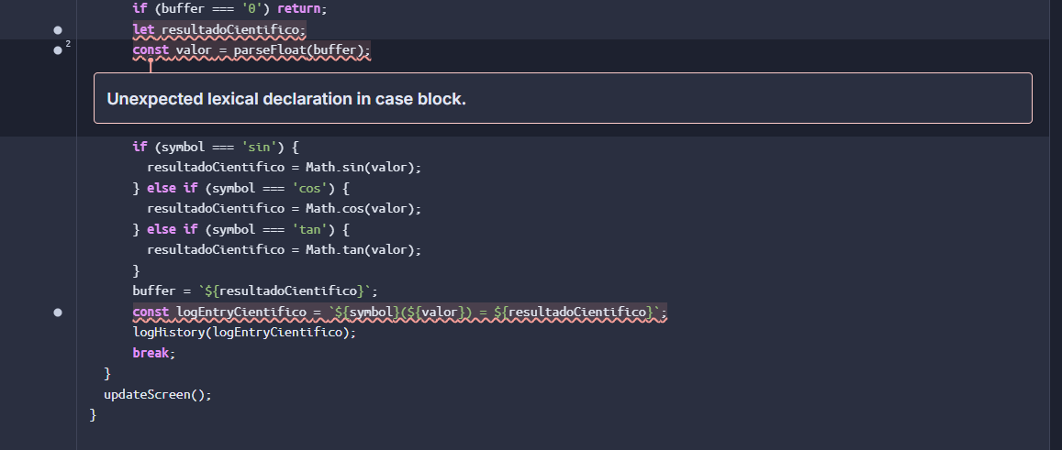

4.
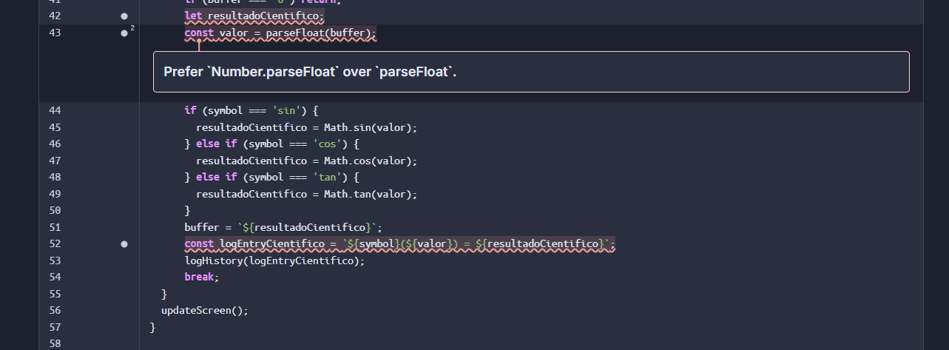

5.
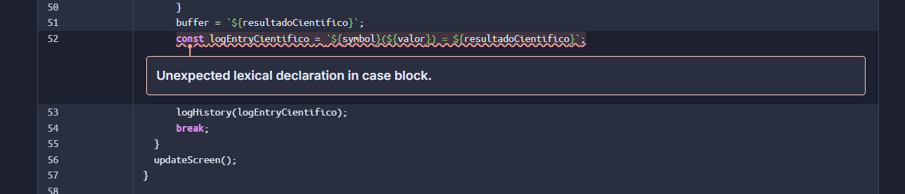

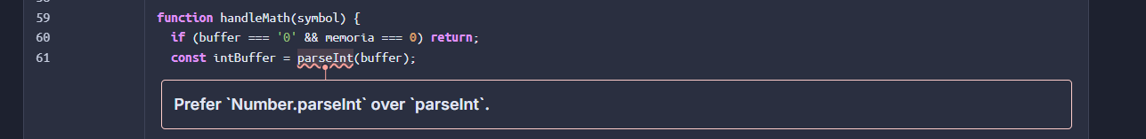
6.

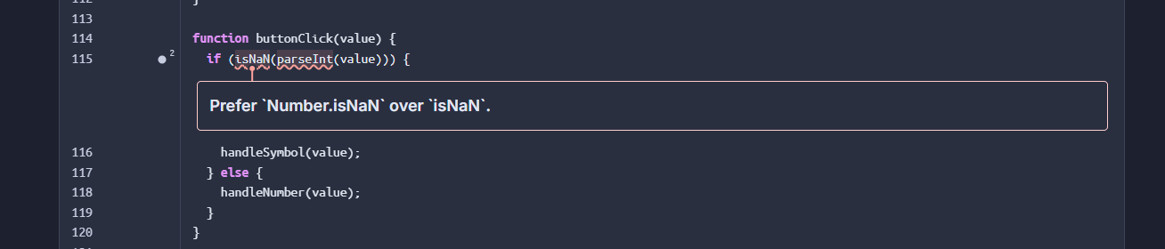
7.

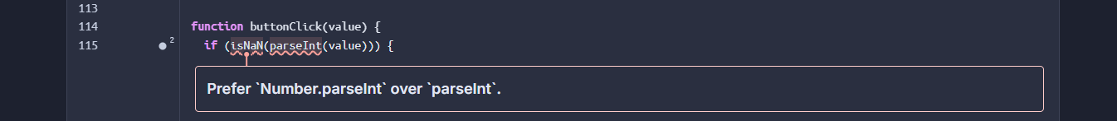
8.

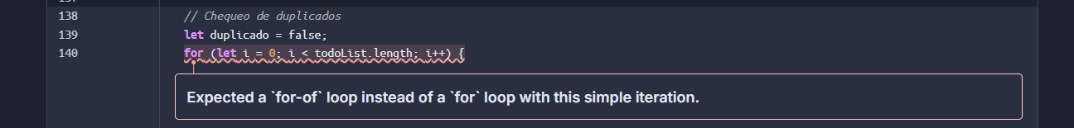
9.

10.

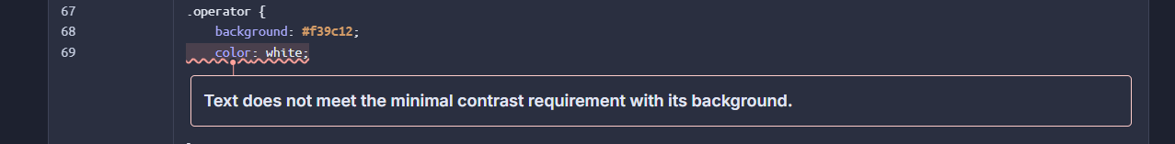
11.

12.

